Requerimientos y Mejoras Versión 3.7

- Cambiar la forma en que toma la cotización. Cuando se realiza un cambio de cotización, la nueva cotización debe ser tomada en cuenta luego de cerrada la caja en donde se realizó el cambio de cotización. (REALIZADO - PROBAR)

- En el Manejo de pago al licenciatario, cambiar el orden del campo Reales, colocarlo cerca del Euro o Dolar. Además agregar los reales al final de la pantalla como se muestra a continuación. . (REALIZADO - PROBAR)

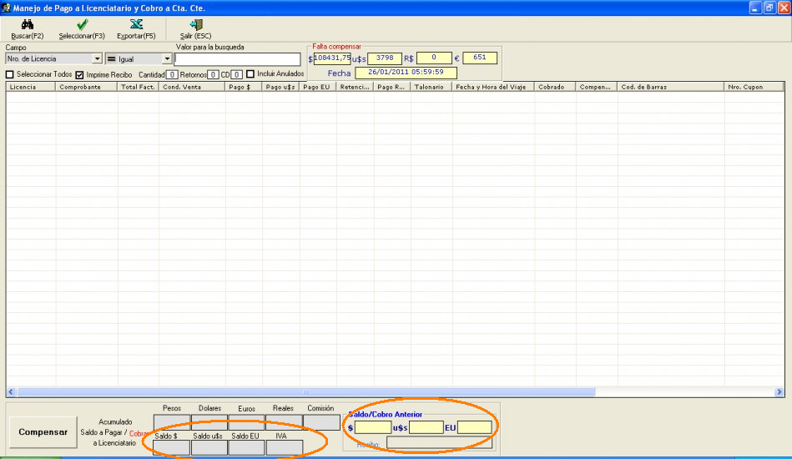
Todo lo remarcado ha sido realizado

- Agrandar el campo “RET” en el reporte Recibo – Pago a Licenciatario.
(REALIZADO - PROBAR)
- Agregar el campo de “Reales” a la pantalla Resumen – Caja de Administración
(REALIZADO - PROBAR)
- Agregar el campo de “Reales” a la pantalla Pago Licenciatario y cobro – C.C.
(REALIZADO - PROBAR)
- Agregar el numero de caja en el reporte “Movimiento de la caja Control1”
(REALIZADO - PROBAR)

Mejoras en el sistema versiones anteriores

- En la reversión de caja →Desimputación

Cuando desimputar que te de la opción de modificar la caja (ya que si desimputas es porque necesitas modificarla), primero que la muestre y luego si se quiere que te pregunte para modificarla. Tambien que pregunte antes de salir si quiere reimputarla.

- En Maestros de productos permitir seleccionar el dato y sobreescribir el mismo evitando que se deba tomar la tecla “Suprimir” para poder modificar el dato en cuestión.

- Que despliegue los usuarios al loguearse a la aplicación para evitar que en forma errónea coloquen la contraseña en el campo usuario.

